***Практическая работа №9***

***ФИО: Гришин Андрей Валерьевич***

***Группа: ИКБО-11-22***

Данный отчет должен содержать скриншоты выполнения работы (замените скриншотом слово <..скриншот..> в соответствующем пункте).

На **ВСЕХ** скриншотах, которые вы делаете, должно быть видно ваше ФИО и группу (для этого откройте блокнот и запишите их там), текущую дату и время и номер ВМ.

*Задание 1:*

1. Создание LUNa

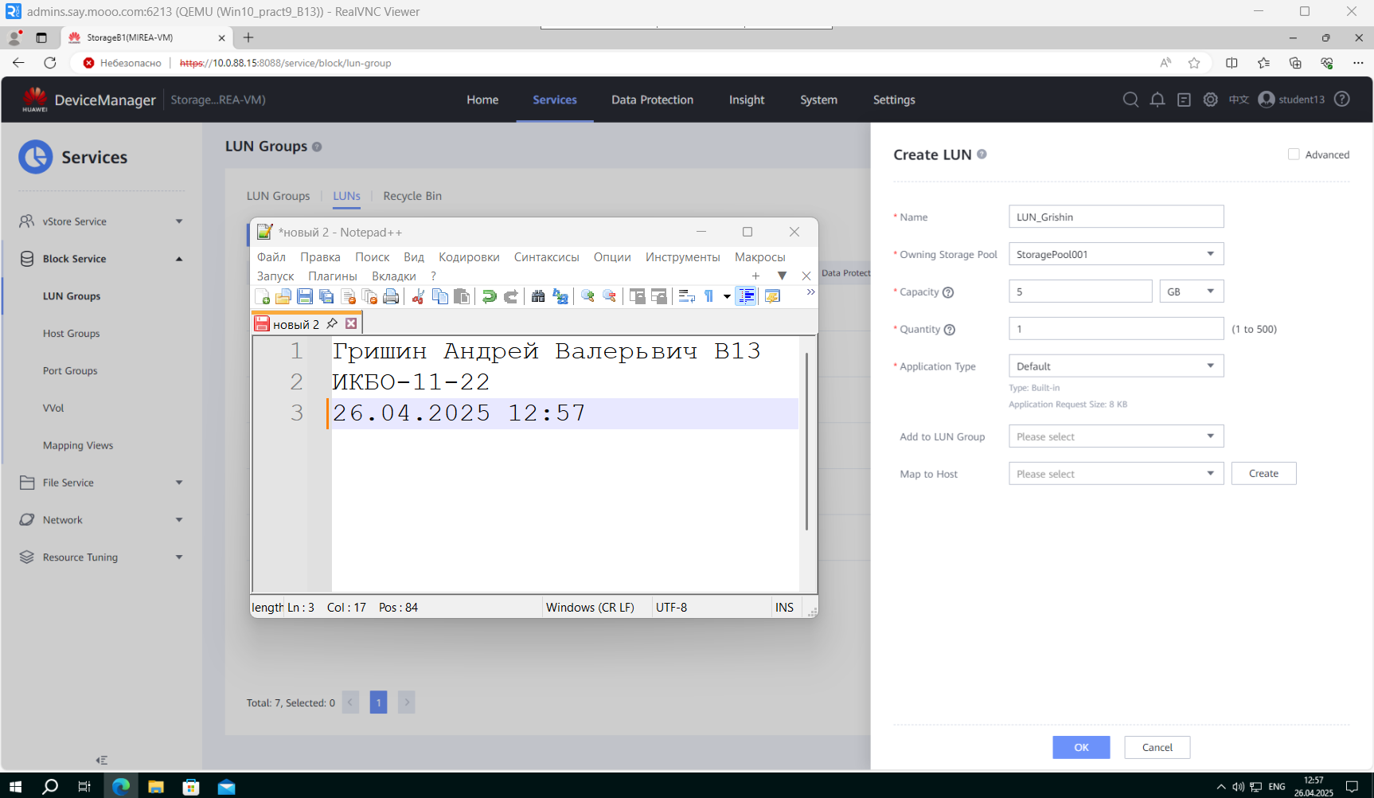

1. Создание инициатора iSCSI

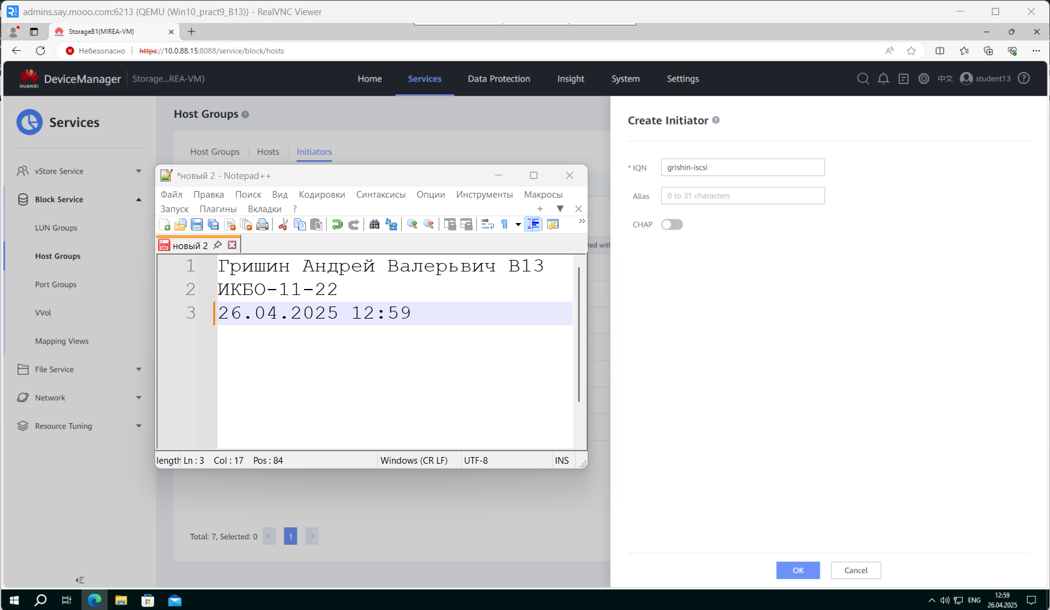

1. Создание хоста

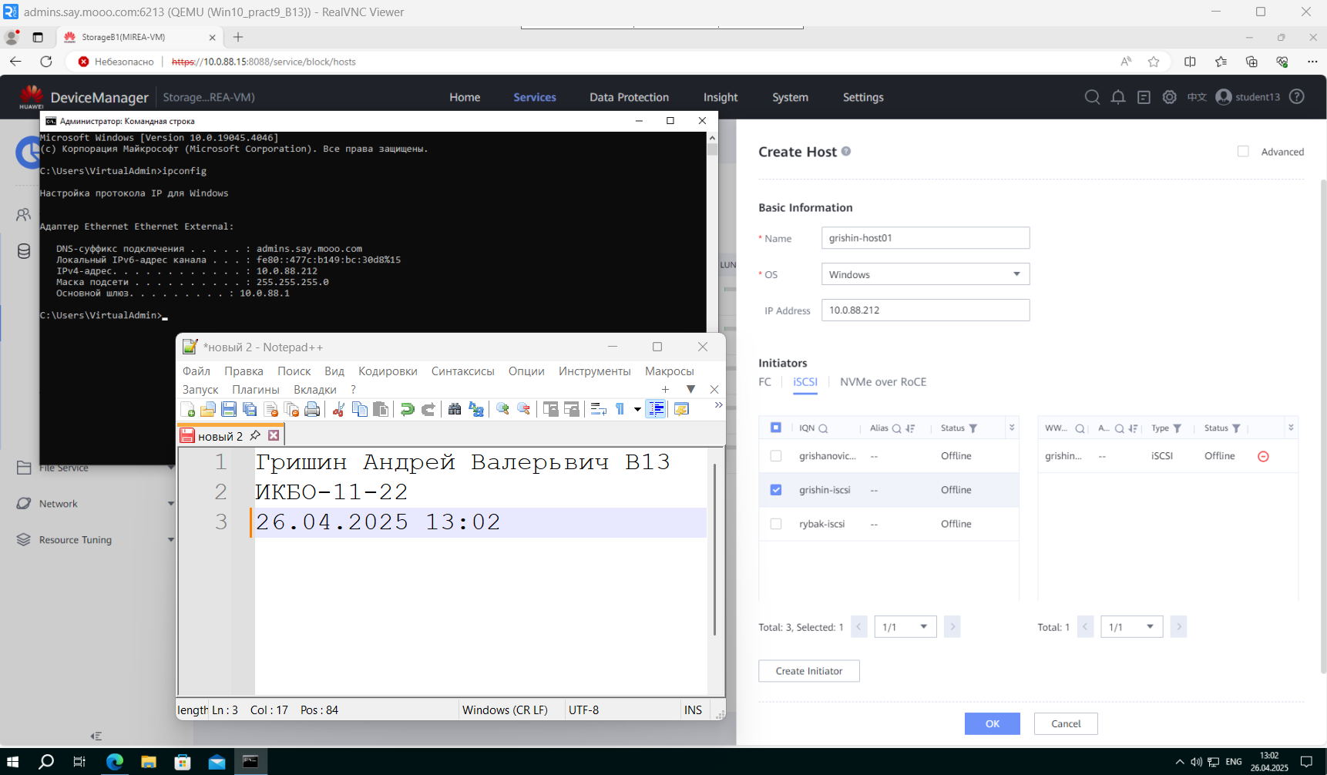

1. Map между LUNом и хостом

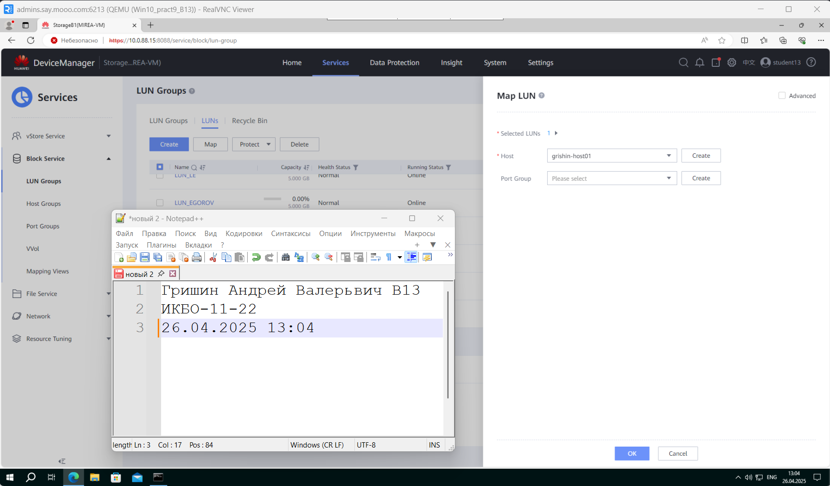

1. Инициатор iSCSI в Windows

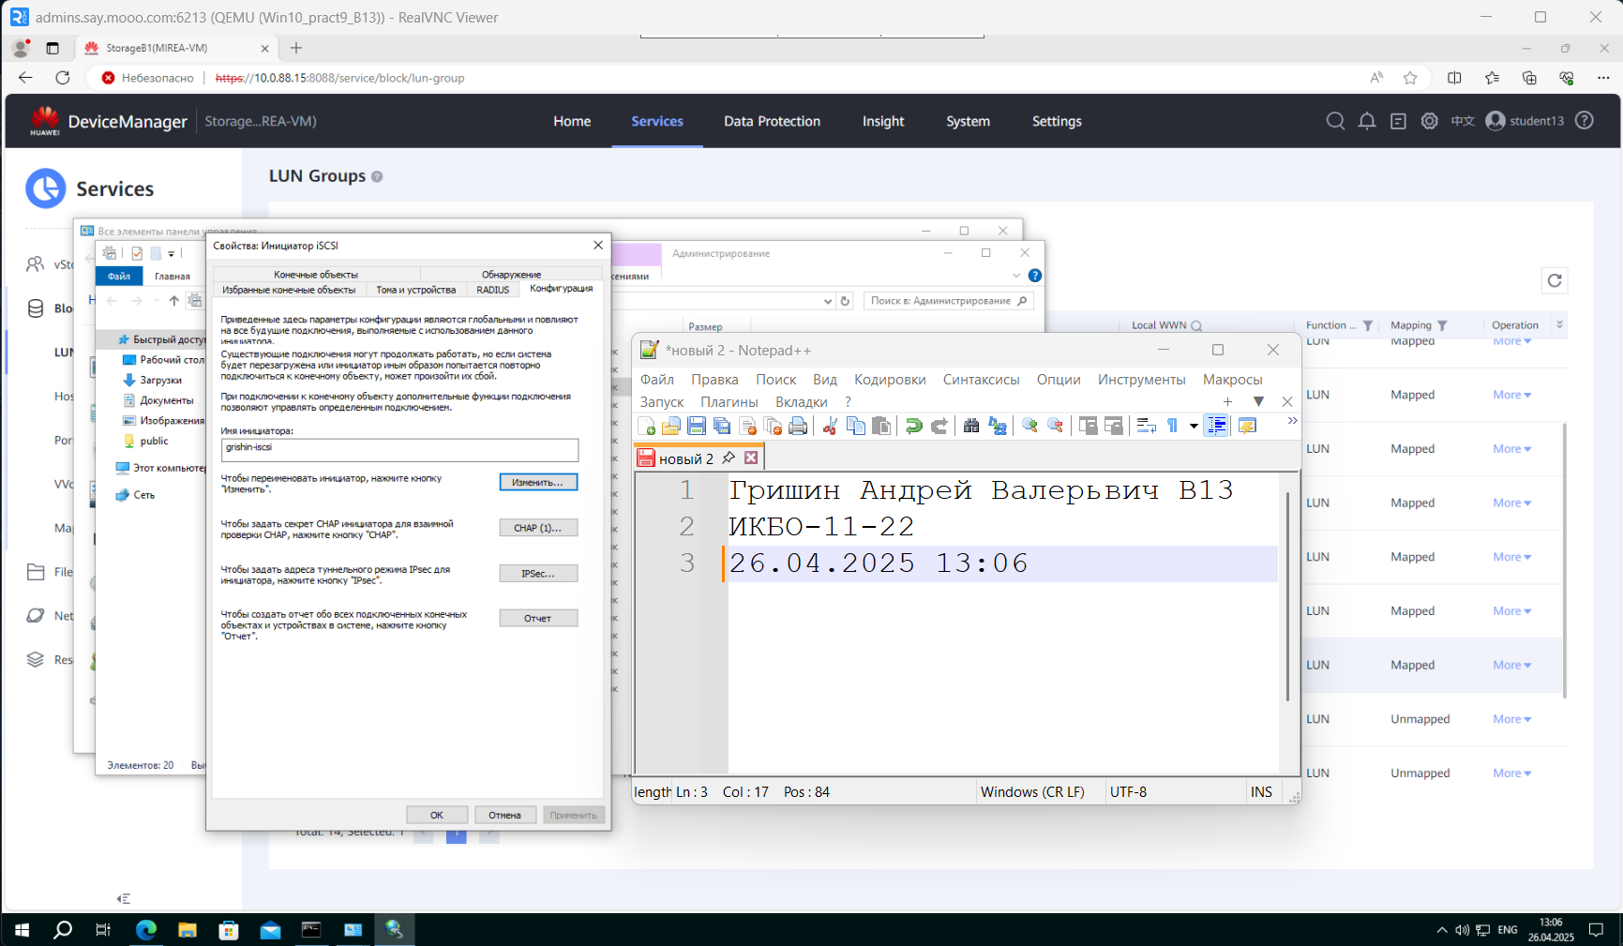

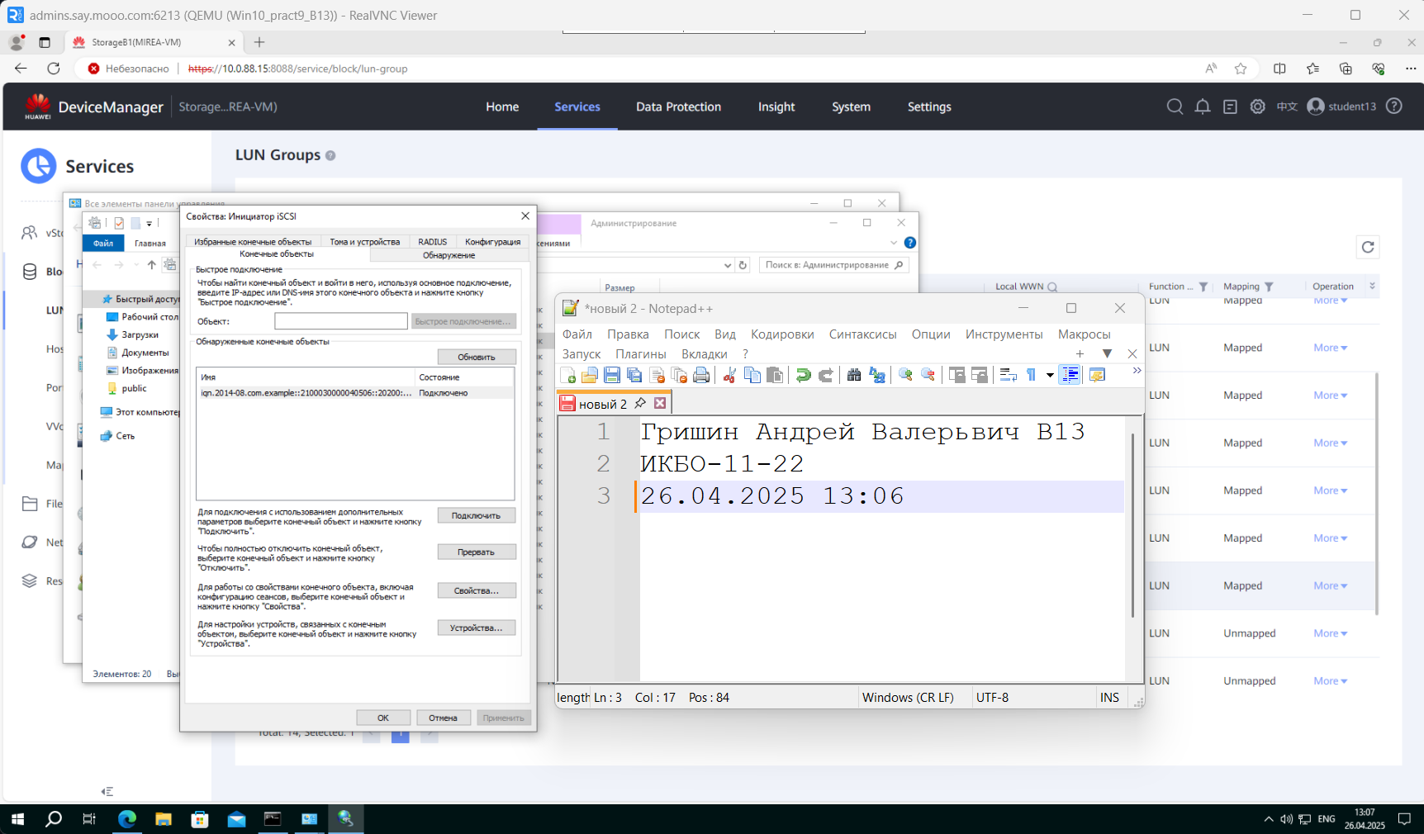

1. Простой том в проводнике

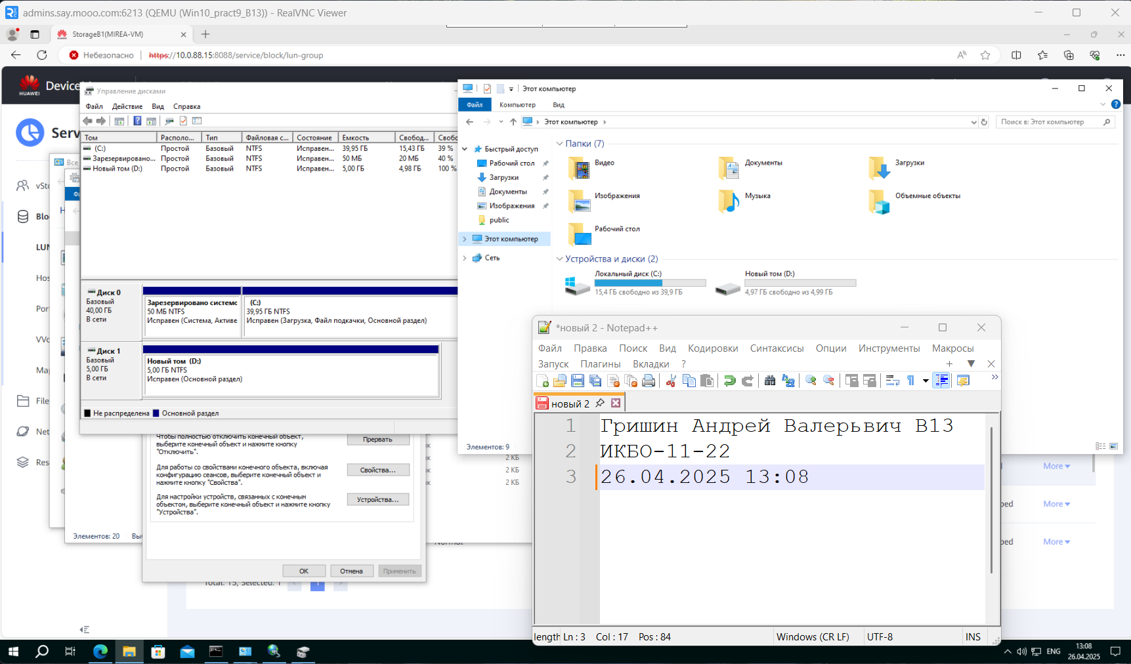

1. Создание файловой системы

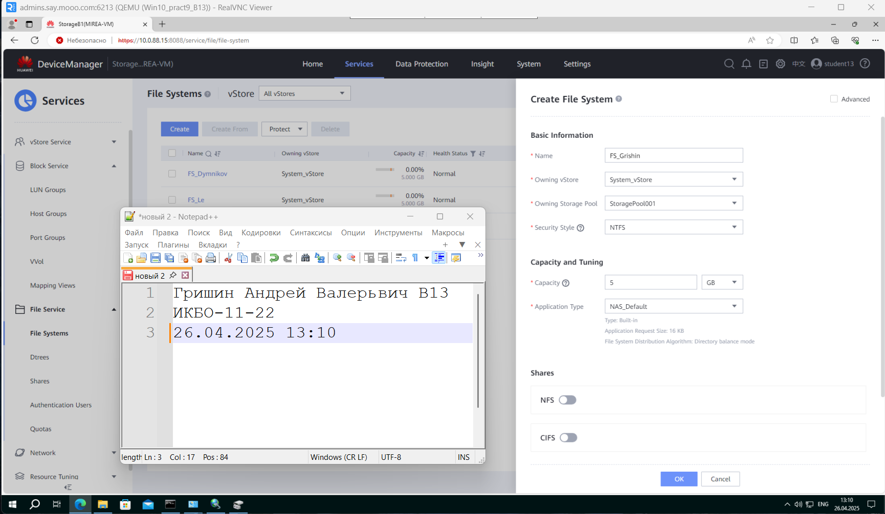

1. Создание пользователя

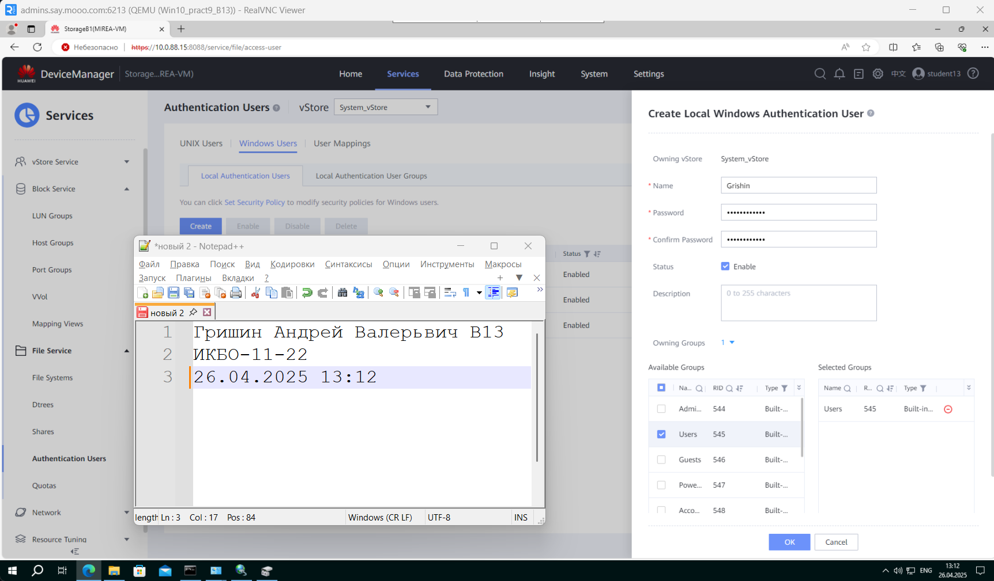

1. Создание CIFS Share

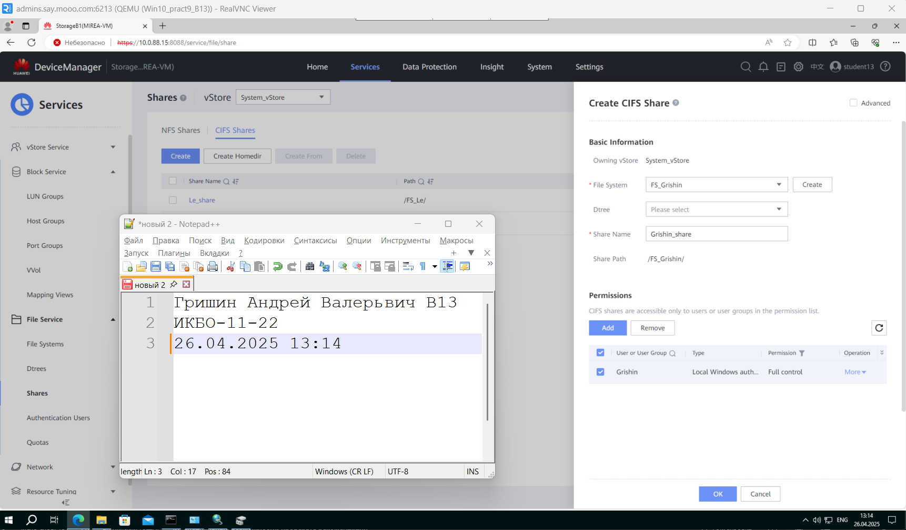

1. Сетевая папка в проводнике

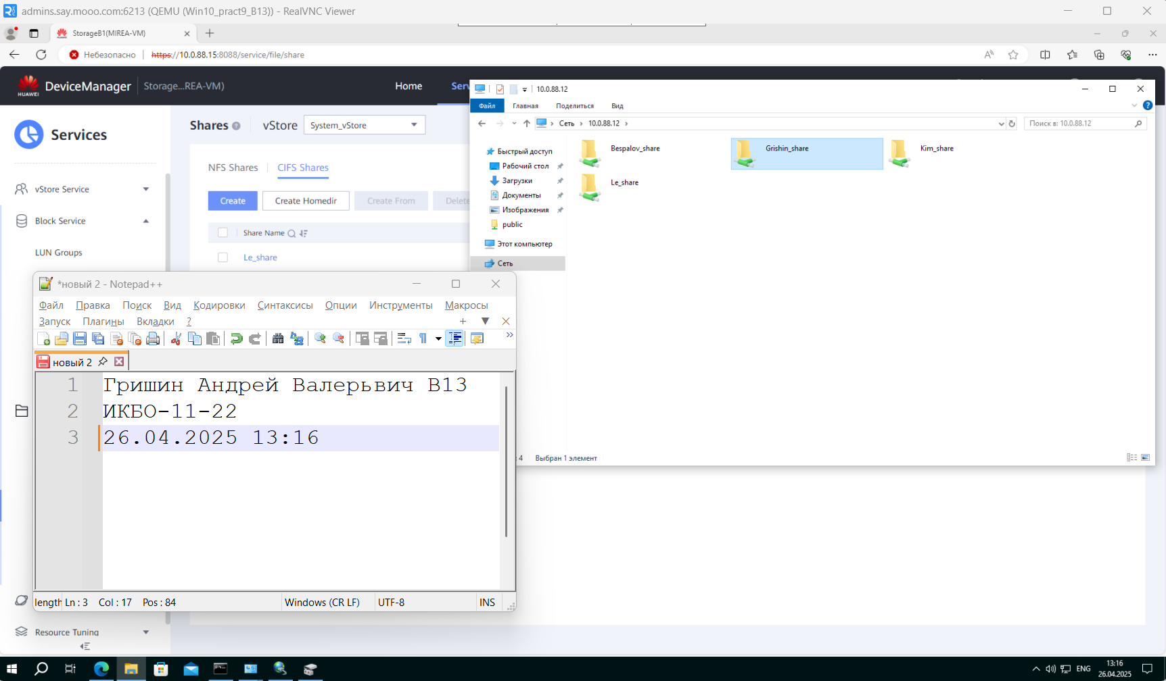

1. Создание NFS Share

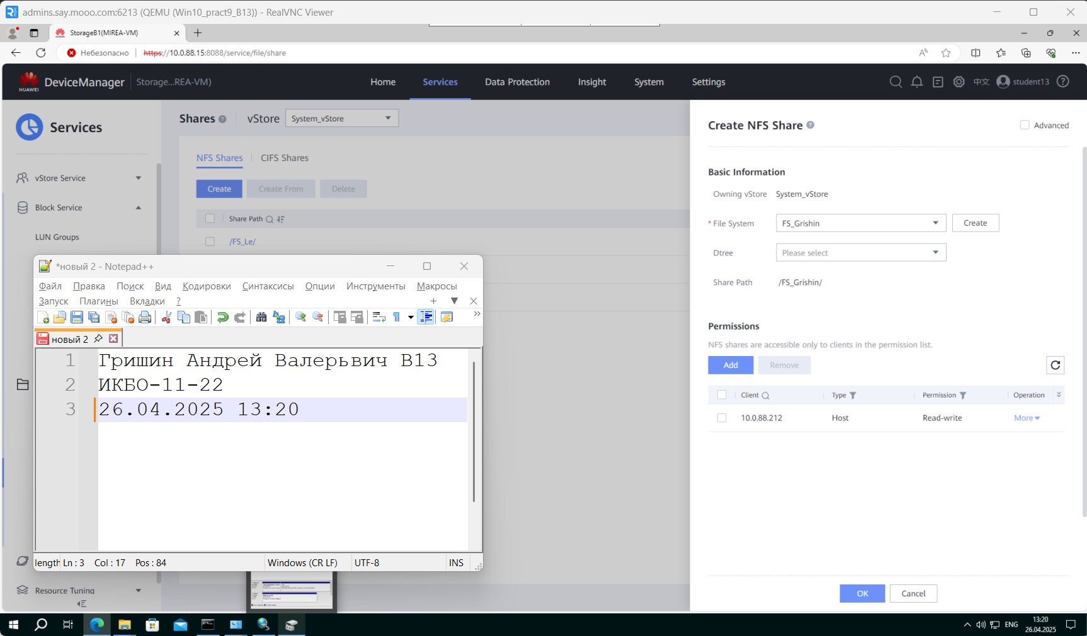

1. Сетевой диск в проводнике

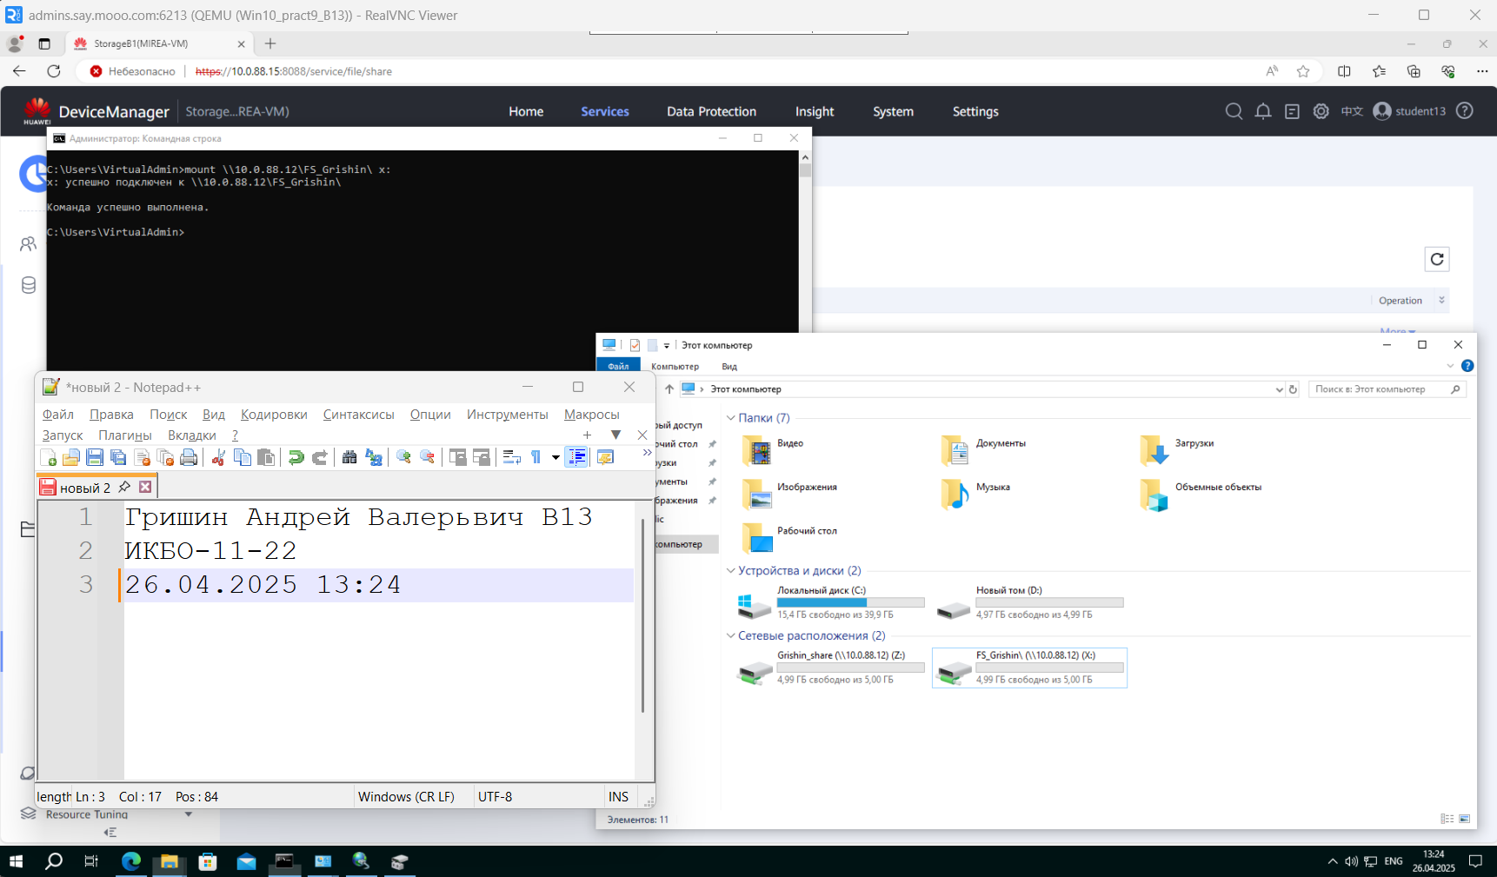

**Удалите всё, что создали за время практики: LUN, Host, инициатор, файловую систему, CIFS Share, NFS Share, пользователя.**

**Не забудьте выключить виртуальную машину после себя (Пуск – Завершение работы).**